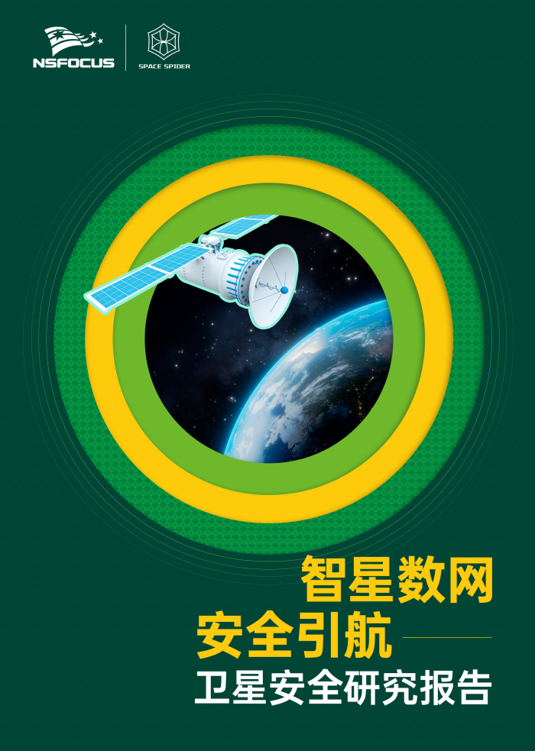




法律法规

国际方面:《外层空间条约》、《国际电信联盟组织法》、《国际电 信联盟公约》、《无线电规则》、《程序规则》等对各成员有约束力的文 件。
国内方面:《中华人民共和国电信条例》、《建立卫星通信网和设置 使用地球站管理规定》和《空间物体登记管理办法》。
当前卫星网络安全有关的法律法规仍旧欠缺,不过相信随着卫星互联网 逐渐受到关注,会引起越来越多的部门介入相关管理工作,推进制定专属
卫星互联网的—系列安全标准,全方位保障卫星通信过程中的信道安全、
数据安全、终端安全、运营安全。

全球在轨卫星现状
截至2023年5月1日,全球共有 7560 颗在轨运营卫星。所属美国的卫星数量最为突出,共 5165 颗（占 68.32%） ,中国 631 颗居世界第三(占 8.35%), TOP 5 中其他国家分别是 英国、俄罗斯、日本。按轨道类型统计,低地球轨道卫星最多 6768 颗、地球同步轨道卫星次之 590 颗、中地球轨道卫星 143 颗、椭圆轨道卫星 59 颗。空间轨道和频段作为能够满足 卫星正常运行的先决条件,已经成为各国卫星企业争相抢占的重点资源。按照应用领域统计, 6894 颗为通导遥卫星,数量占比高达 91.19%。通导遥卫星应用市场不断扩大,已成为
推动商用卫星发展的主要方面。  5165 | 1.89%  0.78%  7.80%  89.52% | 5514  通信 | 数据来源:The union of concerned scientists  1238
631  87  651  181   | 1.89%  0.78%  7.80%  89.52% | 5514  通信 | 数据来源:The union of concerned scientists  1238
 | 1.89%  0.78%  7.80%  89.52% | 5514  通信 | 372  142 99
美国 英国 中国 俄罗斯 日本 | LEO GEO MEO Elliptical | 5514  通信 | 遥感 技术试验 导航 空间科学
卫星产业发展现状
7  15.8 | 103  145  $384B  全球航天产业  总收入  113 | 2022 年全球卫星产业规模达到约 2810 亿美元,占全球航天产业 总收入的 73%。卫星产业链中各 环节规模及占比为:卫星地面设备  (1450 亿美元,51.6%)> 卫星 运营与服务 (1133 亿美元,  40.3%)> 卫星制造 (158 亿美元, 5.6%)> 卫星发射 (70 亿美元,  2.5%)。 | 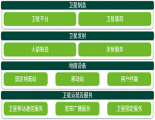  国内卫星产业链建设全面提速,  在各环节均有相关的企业布局。  制造环节由国家领航,民营企业  聚焦零部件的制造;发射环节:航  天国企为主力,发射降本成为发展  重点;地面设备环节:客户端市场  广阔,民营企业参与众多;卫星运  营环节:中国星网成立,有望快速  构建卫星网络,加强竞争实力。
  73%
地面设备 服务 制造 发射 非卫星产业
数据来源:satellite lndustry Association

天蛛-构筑数字李生太空安全之网
中国科学院信息工程研究所 NRT 团队主导建设的基于数智李生的“天蛛”仿验练用平台紧密围绕 “四个面向”,从国家战略科技力量的使命担当出发,全力抢占科技制高点、服务国家高水平科技自 立自强,致力于卫星互联网攻防能力产学研生态建设,进而解决卫星互联网安全和可持续发展科技 挑战。
“天蛛”以数智融合李生技术为底座,通过数字原生——数字李生——机理李生——李生推演 的技术路径,通过典型数字化转型场景的数字刻画,提升新兴业务模拟运行及安全保障能力,立足地 方区域发展和产业实际,在空天信息、城市大脑、应急管理、特种物流等领域已率先开展示范应用。
“天蛛”—期通过对如空间卫星、信关站、地面测运控系统等关键资产的典型核心组成要素同源性 仿真,构建支持科研队伍做早期研究验证的重点关键仿真对象,已具备低轨卫星互联网应用与安全研 究能力。

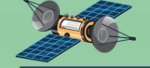
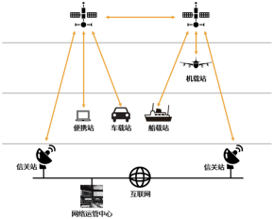
卫星通信系统安全现状
系 组
卫星平台
统 成
S Y S T E M

有效载荷

信关站

地面站

用户站

网络运控系统

微波通信

毫米波通信

安全事件案例

安全研究动态

卫星
卫星通信系统
无线通信技术


. 1998年 - NASA 太空飞行中心电脑遭入侵,科学卫星 ROSAT 被恶意控制导致动力系统被烧毁。
. 2007年 - 美国地球观测卫星 Landsat7 的无线通信 C2 链路受 到干扰。
. 2015年 - Turla APT 组织通过利用卫星通信系统的安全问题, 隐藏攻击行动中 C2 服务器的位置。
. 2020 年 - 全球卫星定位生产商 Garmin 遭勒索软件攻击,致 使大量数据系统被加密, 云服务及定位服务一度无法使用。
. 2022年 - viasat 电信公司网络系统受到黑客攻击,卫星通信 数万个调制解调器被禁用,导致欧洲多个国家互联网服务中 断。

卫星安全挑战赛

. 2015年 BlackHat 议题展示如何向卫星网络发送篡改信号, 可 将卫星系统跟踪到的位置信息改变成攻击者设定的任意值。
. 2018年 BlackHat 议题分享利用卫星通信系统存在的不安全协 议、后门和错误配置等漏洞致使飞机网络面临远程攻击风险。
. 2022年 BlackHat 议题披露 Starlink 用户终端硬件漏洞, 借 助 modchip 定制电路板通过故障注入可绕过原本的安全保护。
. 2023年 BlackHat 议题探讨低轨卫星安全性,分享从不同卫星 中挖掘到的漏洞,并提出威胁分类方法和攻击者模型。
. 将于 2024 年举办的 SpaceSec 研讨会,致力于探讨空间系统 安全、通讯安全、太空战略、隐私和可用性。

2023 年 4 月, DefCon 黑客大会举办第四届“HACK-A-SATELLlTE(HAS)”挑战赛。
前三届 HAS 比赛都以模拟的形式展开, HAS 4 则直接使用名为“ Moonlighter ”的在轨卫星作为“太空黑客沙 箱”,这是第一个用于夺旗演习的太空平台,此举将太空系统的进攻性和防御性网络演习从地球实验室环境转移到了 近地轨道。该卫星携带了一个专用网络有效载荷,带有防火墙以隔离子系统,还具有一个完全可重新编程的有效载荷 计算机,从而能够在保障卫星安全的情况下开展可重复的、现实的、安全的网络实验。


HAS 4 挑战赛结合了航天与信息安全两个领域,挑战目标围绕地面站、星地链路、卫星展开。在能力要求方面, 除了传统的逆向工程、密码破解、信号截获分析等信息安全知识, 还需要具备天体物理学、天文学、遥测遥控等相关 知识,对挑战者提出了极高的要求。



意
效
荷
有
载
恶
户
用
恶意有效载荷用户能够利用卫星有效载荷 提供的服务,对卫星网络进行攻击。
务
荷
载
机
主
服
恶
攻击者如果突破不可信数据处理系统
（UDHS）到 PDHS,将有可能通过链路遥 控指令获取器掌控卫星平台。
恶意载荷服务主机是拥有在载荷上托管自 定义服务功能的主机,这些不受信任的用 户服务一般运行在 UDHS。
操
作
人
完全权限内部人员允许使用关键遥测指令, 例如改变轨道、关闭载荷或平台系统等进 行互动。
部分权限的内部人员只允许与卫星进行一 定程度的互动,这类攻击者在与卫星的互 动中会受到限制。
安
漏
洞
全
软硬件漏洞和配置错误,极有可能使得整 个系统容易受到潜在的网络攻击。
应
链
选择具有良好声誉和严格安全监管的供应 商或合作伙伴、对供应商或合作伙伴的安 全政策和实践进行审查。
供应链中任一环节出现问题,都可能导致 整个卫星通信面临安全风险,威胁主要包 括:供应链渗透和供应链漏洞。
管
员
理
人
确保员工具备必要的专业技能和安全意识、 制定严格的操作规程、加强内部安全审计。
安全威胁分析

卫星网络不同类型的攻击者
外
部
攻
击
者
定制地面站攻击者通过非法获取或伪造合
星间链路攻击者通过定制或劫持的卫星与 目标卫星进行星间链路连接。
法用户身份或密钥,通过地面站与目标卫
星通信。

如果攻击者成功突破有效载荷数据处理系 统（PDHS）,那么将极有可能通过链路遥控 指令获取器进而掌控卫星平台。
意

员

所面临安全威胁及相应防护策略
通
路
链
信
加强通信链路可采取的措施包括:使用抗 干扰和抗截获技术、定期监控通信链路、 采取数据加密和完整性校验技术。
地面站 -> 卫星上行链路、卫星 -> 地面站 下行链路、星间链路主要面临干扰攻击、 截获攻击和篡改攻击。

应当注意以下几点:对系统软件进行定期 审计和更新、对硬件设备进行定期检查和 维修、对系统进行全面安全检查。

供

以上内容仅为本文档的试下载部分，为可阅读页数的一半内容。如要下载或阅读全文，请访问：https://d.book118.com/838064054005006027

